Tempo de Reação
- Tomada de Decisão
- Em velocidade
- Com eficácia

- Fatores de Influência
- Nº de alternativas de resposta
- Treinamento
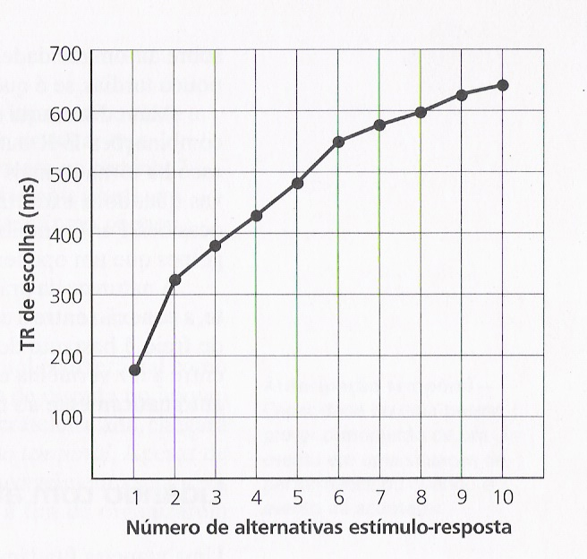
Antecipação
- Previsão antecipadora da Seleção de Resposta e da Programação de Resposta
- PROBABILIDADE DE ACONTECIMENTO A PARTIR DE UMA PRÉ-CONDIÇÃO

- Depende:
- Tempo
- Lugar
- Seleção do estímulo do MA
Habilidade + Treino + experiência
Repetições
Percepção
Ajustes
Feedback
Refino do gesto motor
Técnico
Professor
correções

Feedback
- Informação sensorial que indica algo sobre o estado real do movimento do sujeito
- Intrínseco = Conhecimento interno da própria performance
- Propriocepção ou exterocepção
- Extrínseco = Informação advinda de fonte externa
- Professor, técnico, recursos materiais

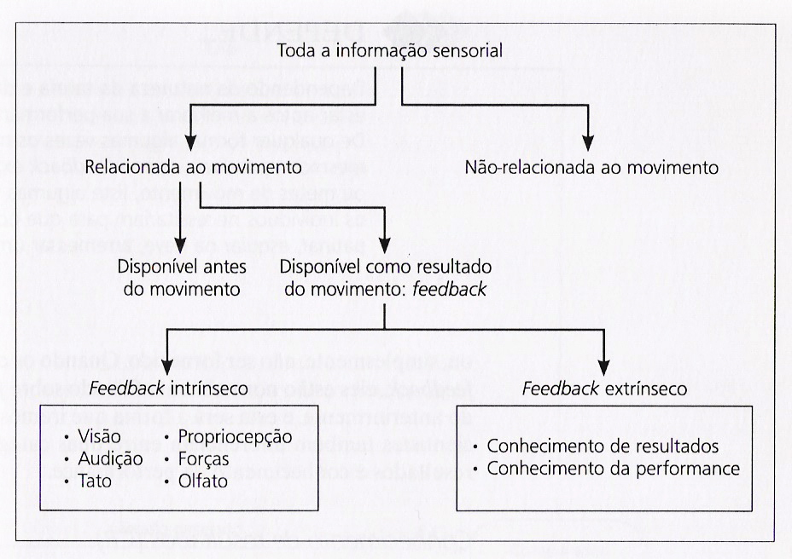

Feedback Extrínseco
- Conhecimento de Resultados
- Sucesso x Objetivo
- Normalmente redundante
- ≈ Feedback intrínseco
- Notas, Feedback intrínseco insuficiente
- Conhecimento da Performance
- Cinemático, qualidade do movimento
- Descritivo
- O que foi feito
- Prescritivo
- Como melhorar

Feedback Extrínseco
- Funções
- Motivacional
- De Reforço
- Consistência (Repetição de performances)
- Positivo
- Elogio
- Negativo (x de Punição)
- Retirada do estimulo desagradável
- De informação
- Conhecimento da Performance
- De Dependência

Fatores Intervenientes no Processo Ensino-Aprendizagem
- Contexto Ambiental
- Capacidade de Percepção
- Atenção
- Capacidade de Processamento de Respostas
- Motivação
- Memória
- Prática (treino)
- Transferência de Aprendizado

Contexto Ambiental
- Estacionário – O contexto ambiental e o “timing” da ação são controlados pelo próprio executante.
- Segurar um copo, subir lances de escada, lançar dardos num alvo.
- Em Movimento – Aspectos espaciais e de tempo são controlados de acordo com o ambiente externo em movimento.
- Subir por uma escada rolante, ficar de pé em um ônibus em movimento, atingir uma bola que se aproxima, agarrar uma bola em vôo.
- Com variabilidade de tentativas presente – Informações reguladoras que se referem a condições não estáveis de desempenho de habilidades.
- Caminhar em ambiente cheio de pessoas caminhando (desviar para não colidir)
- Com variabilidade de tentativas ausentes – apresentam condições reguladoras que não variam.
- Caminhar em um ambiente vazio

Motivação
- Hierarquia de motivos (Maslow 1970)
- Necessidades Fisiológicas (Alimento, líquido, sono, sexo).
- Segurança (sentir que o mundo é previsível, que se está a salvo).
- Amor (Necessidade de ser amado, pertencer, ser aceito, evitar solidão).
- Estima (auto-estima) Necessidade de sentir-se competente, independente, (reconhecimento e respeito dos outros).
- Auto-Realização (necessidade de corresponder a seu potencial singular).
- Classificação
- Intrínseca → Desejo de ser eficiente e de desempenhar um comportamento por
- Extrínseca → Procurar recompensas externas e evitar punições.

- Motivos para prática esportiva:
- Relação Social;
- Busca da própria excelência;
- Recompensas;
- Busca de êxitos;
- Busca de experiências excitantes.

Metas (Objetivos)

- Metas de resultados
- Resultado final
- Metas de performance
- Relativa a uma habilidade
- Metas de Processo
- Relativa a um componente da habilidade

Transferência de Aprendizado
- Conceito: influência da experiência anterior ao desempenho de uma habilidade, em um novo contexto ou na aprendizagem de uma nova habilidade.
- Tipos:
- Positiva → Quando a experiência ajuda no desempenho da habilidade em um novo contexto ou no aprendizado de uma nova habilidade
- Negativa → Quando a experiência impede ou interfere no desempenho da habilidade em um novo contexto ou no aprendizado de uma nova habilidade
- Neutra ou Zero → A experiência não afeta o novo contexto ou o aprendizado de uma nova habilidade
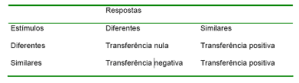
Transferência de Aprendizado
- Transferência Próxima (generalização)
- Transferência Longa (diversificação)
- Progressão Pedagógica
- Métodos
- Global
- Parcial
- Simplificação
- Fragmentação
- Segmentação

Transferência de Aprendizado
- Aspectos para favorecer a transferência.
- A forma do gesto (tênis e Badmington)
- Estrutura rítmica (Basquete e Handebol)
- Percepção da relação corpo-meio (Trajetória da bola)
- Tipo de coordenação motora (Tocar piano e escrever à máquina – teclado)
- Domínio de instrumentos similares (Esqui neve e aquático)
- Princípios similares (Táticas de ataque; princípios biomecânicos)
- Características psicológicas (agressividade)

Memória
- Conceito: capacidade de reter e utilizar as informações
- Tipos:
- Armazenamento Sensorial de Curto Prazo (ASCP) → Atenção Seletiva
- Curto Prazo
- Longo Prazo
Aprendizado = Transferência da MCP → MLP

Teoria do Esquema
- Esquema motor
- Condições iniciais
- Postura
- Forcas atuantes
- Peso do objeto
- Especificações de resposta
- Músculo→Forca→Velocidade (Dinâmica)
- Ordenação
- Conseqüências sensoriais
- Feedback intrínseco
- Resultado da resposta
- Feedback extrínseco (Conhecimento do Resultado)
- Esquema de Lembrança
- Iniciar e controlar os movimentos
- Esquema de Reconhecimento
- Avaliação e atualização do esquema motor (para um determinado movimento

Programa Motor Generalizado
- Cada classe/família de movimento
- Programa Básico (condições mínimas)
- Flexível (adaptações e variações)

- Armazenamento
- Novas HM (combinação e variação do PMG)
- Quantidade e qualidade dos PMG
- Fatores variantes
- duração absoluta
- Força absoluta
- Grupos musculares envolvidos (escrever).
- Fatores invariantes
- Seqüência (utilização muscular)
- Força relativa
- Tempo relativo.

Conclusões
- Variabilidade Prática → Modificação do MA, combinação, variação, fadiga → Jogo
- Vivências Motoras → Maior possibilidade de aprendizagem x Especialização Precoce
- PGM de qualidade x Vício

